**关卡三设计**

1.场景：高山

2.核心玩法：攀爬岩石，在体力消耗完之前到达下一个石台恢复体力，同时躲避高处下坠物，最终登上山顶。玩家被下坠物砸落或者攀爬时体力耗尽（不在石台上）即会掉落山崖死亡。

3.操作：同时按“c”键和w、a、s、d方向键进行上、下、左、右爬行；空格键跳跃；f拾起工具，v使用工具。

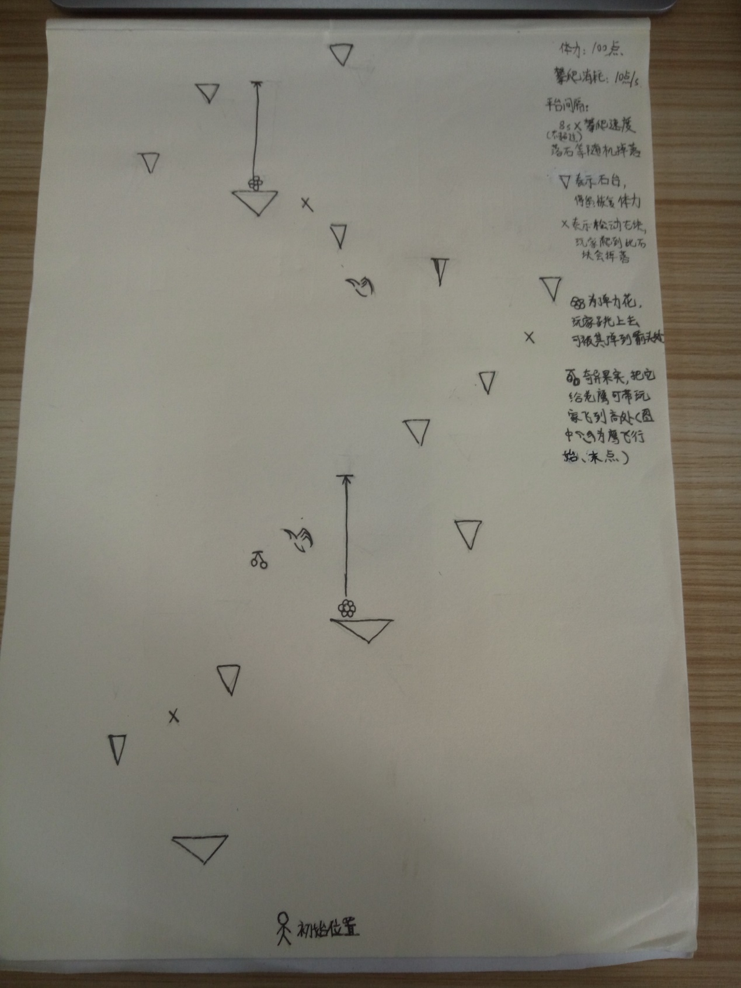4.设计图

5.注释

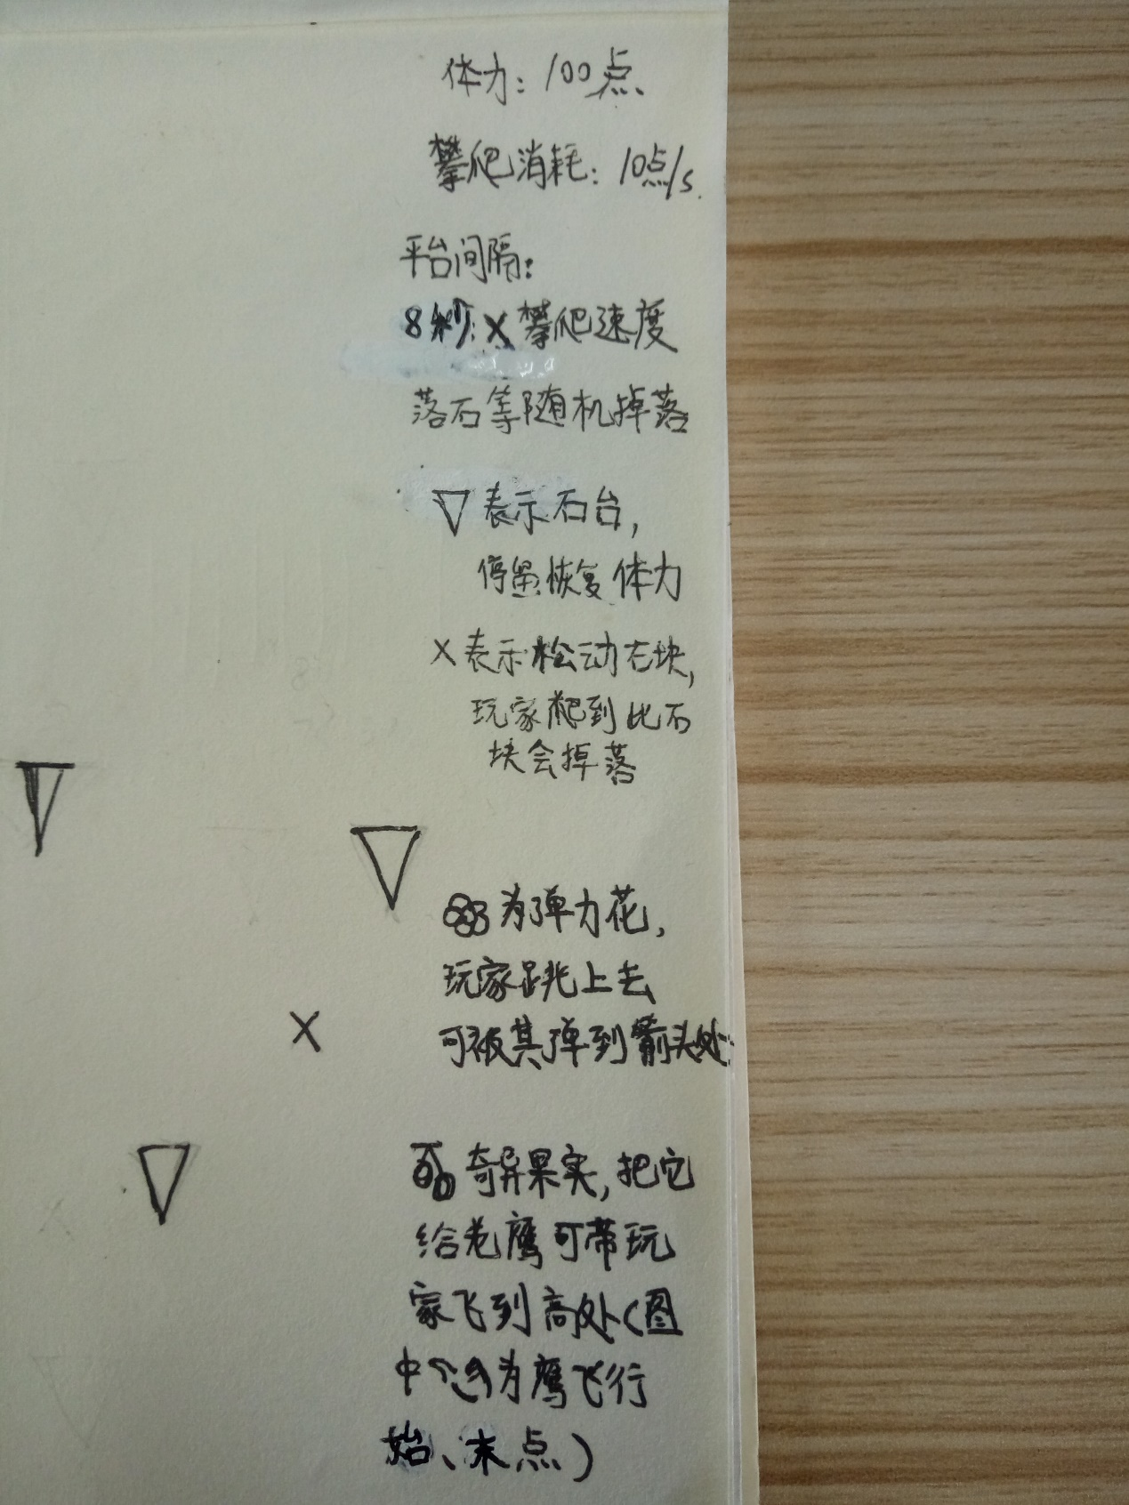

6.场景建模要求：

（1）山体

（2）石台：有大有小，大小参考设计图

（3）弹力花

（4）奇异果实

（5）鹰

（6）下坠物：石块、断裂的树干、垃圾

风格参考：

